**CARPETA DE CAMPO**

**PROYECTO PROGRAMACION ORIENTADA A OBJETOS**

**Esta es la carpeta de campo del alumno Micheli Lucio del grupo 5. Nosotros elegimos la consigna número 2, la cual se basaba en una página web o aplicación donde el usuario pueda comprar una computadora de escritorio armada de la marca HP. La consigna especificaba que la aplicación tenía que estar conformada por 3 “compuestos”.**

**Estos compuestos era la base de datos, las clases hechas en java y el diseño web (si de una aplicación web se tratase).**

**Nuestro grupo eligió la aplicación web ya que los integrantes del proyecto poseían más conocimientos sobre los lenguajes HTML y CSS. Yo me encargue en el “Backend” del proyecto, creando la base de datos con un total de 88 componentes los cuales estarían repartidos en 8 computadoras. 11 componentes diferentes para cada computadora. (Anteriormente eran 110 componentes y 10 computadoras. Pero esto se modificó el 18 de noviembre a las 00:05 AM)**

**Al principio del proyecto, nos dividimos las tareas. Yo me encargue de estar presente de manera activa en la planificación y desarrollo del diagrama entidad relación y del UML del proyecto.**

**También fui el encargado de crear las clases Facturación Computadoras Componentes y Procesador. Participe ayudando a mis compañeros a hacer sus clases.**

**La parte que más me costó fue la conexión de la base de datos con el software que hicimos en java. Ya que no me había quedado muy en claro la conexión y al hacer 100 inserts con datos diferentes y crear los objetos manualmente, nos condiciono en tiempo. Sin embargo recibí ayuda de Marmol Sofia para la elaboración del acceso de datos. Donde ella además de generar la primer parte de la conexión a la base de datos hizo manualmente 44 de estos 88 objetos (antes 55 de 110).**

**BITACORA:**

**21/10/2022**

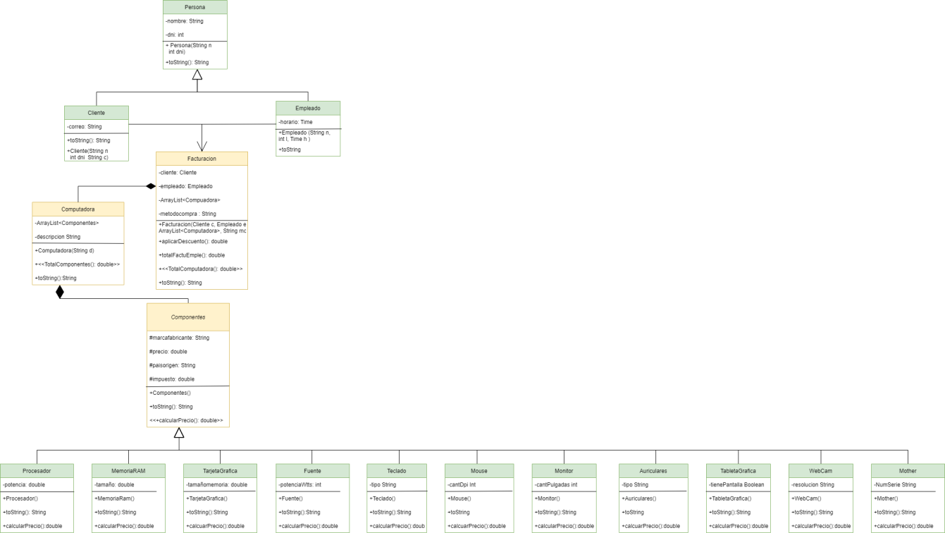

-Este fue el primer modelo UML que tuvimos. El UML Lo pensamos de manera que pueda generar objetos con las características de las tablas del modelo DER que teníamos pensado.

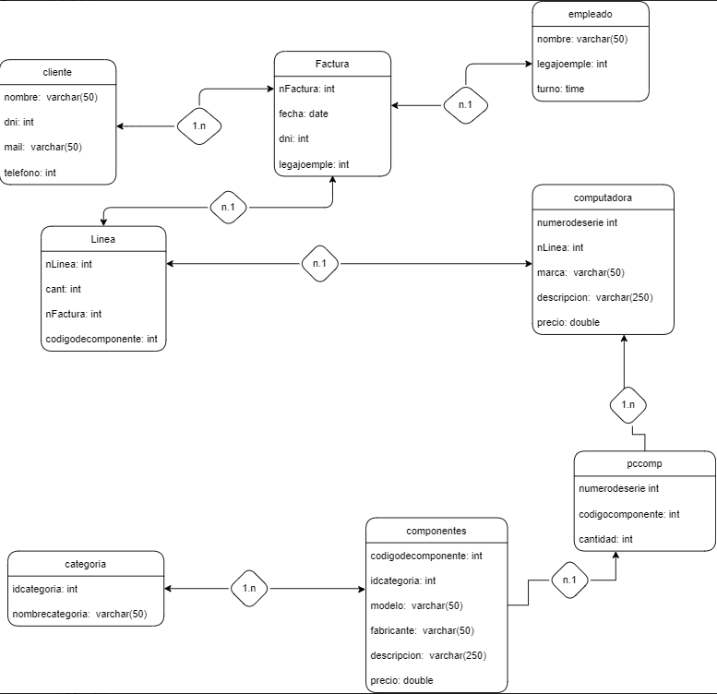

-Ese mismo día hicimos el DER de la base de datos. Con ayuda del profe de base de datos que nos corrigió nuestro modelo final integramos las tablas pccomp línea y categoría. Para que la base de datos sea mas especifica y ordenada.

**28/10/2022**

-El día 28 de octubre, empecé y termine de hacer las 4 clases de java que me correspondían

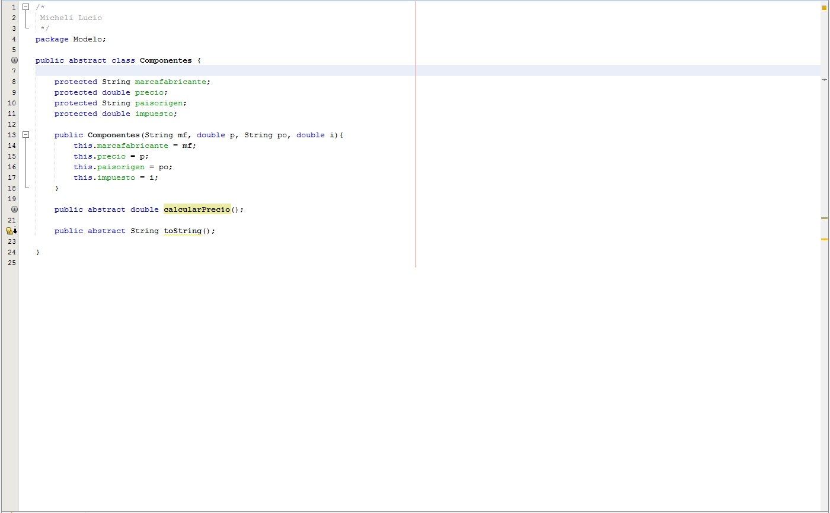

-Comencé con la clase mas sencilla, la cual era componentes. Una clase abstracta padre de las 11 clases que conforman los componentes de las computadoras del “emprendimiento”.

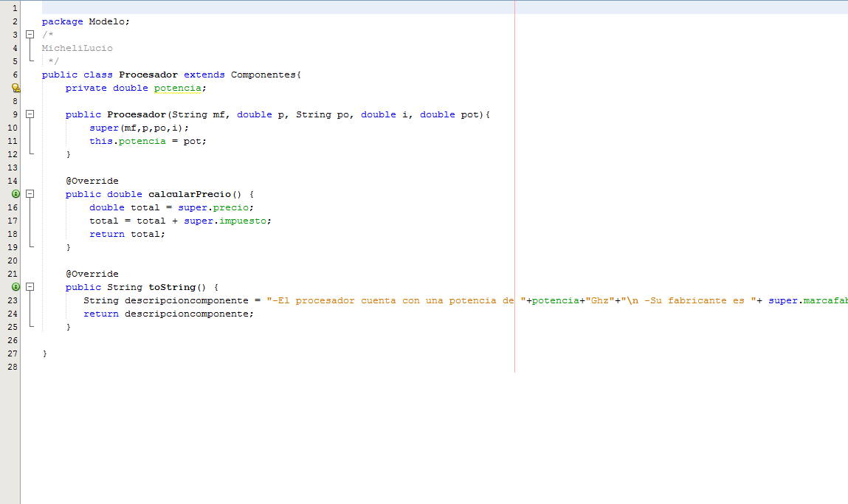

-Después hice la clase Procesador la cual tampoco me resultó muy complicada ya que era una clase la cual no tenía tantos métodos.

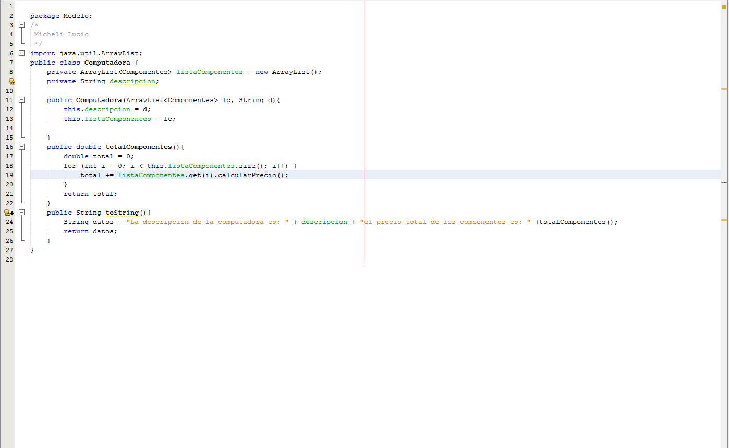

-La clase computadora fue un poco mas compleja que las anteriores ya que tenia que hacer uso del método totalComponentes el cual le pide al array listacomponentes y acumula el precio de cada componente de la computadora.

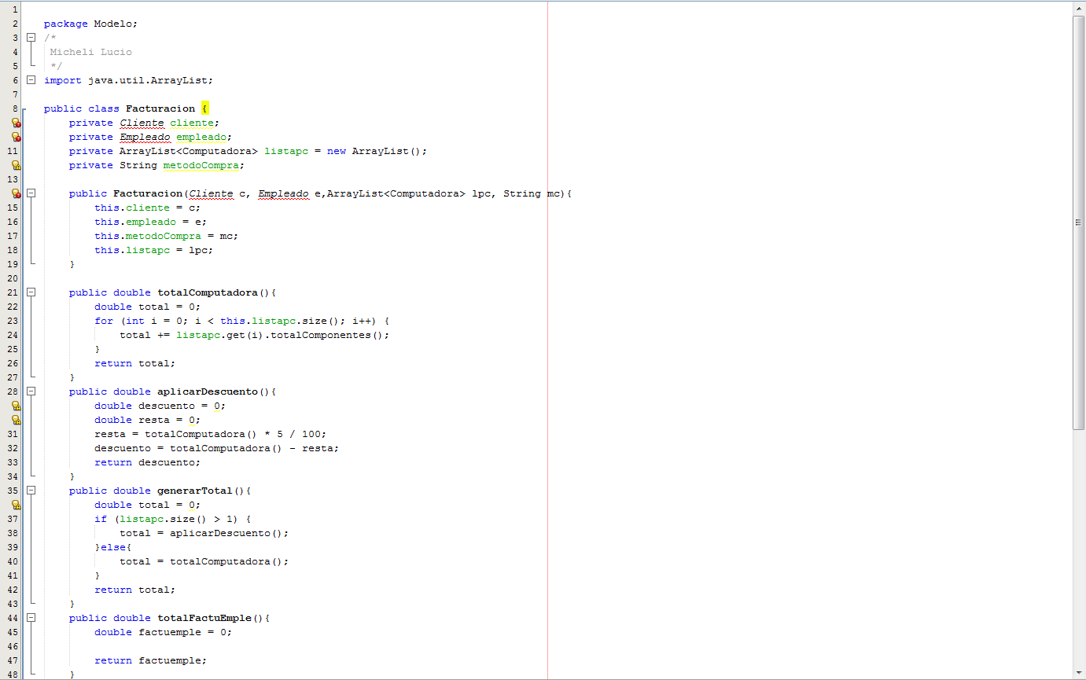

-La clase facturación fue la más compleja que hice. Esta clase es la que genera el precio total de las computadoras y es la que hace capaz el almacenamiento de las compras hechas. Esta clase tiene el método totalComputadora (la cual sirve para poder recorrer el array listapc y poder consultar y acumular el precio de cada computadora) el método aplicarDescuento(esta clase aplica un descuento del 5%) y un método generarTotal(este básicamente aplica el descuento del 5% si se compró más de una computadora) Aparte de una clase la cual emite la factura y hace un to string de cada método aplicado.

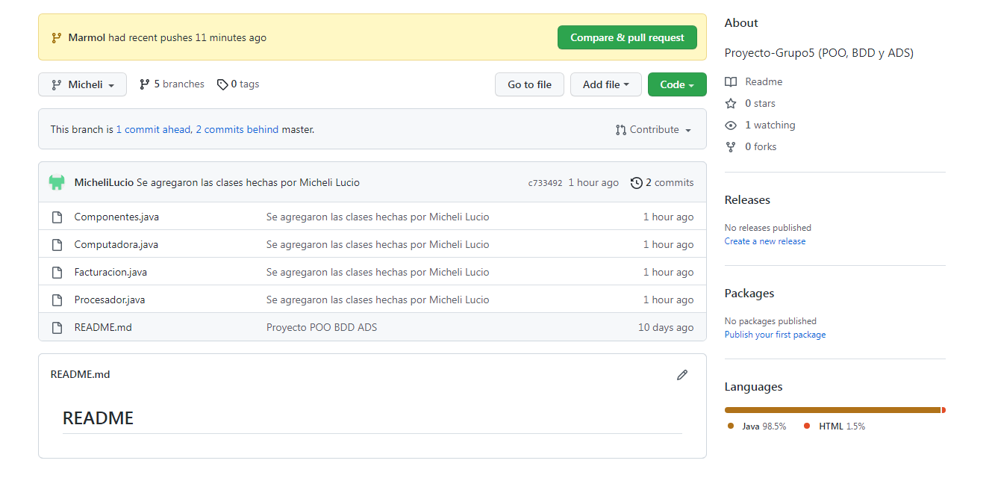

-también agregue mis clases a mi carpeta de git.

**31/10/2022**

-Este día comencé con la base de datos, el HTML para este día ya estaba hecho y Javier Rojas ya había hecho la página con espacio para 10 computadoras. Por ende me dedique a hacer 11 componentes diferentes para cada computadora. 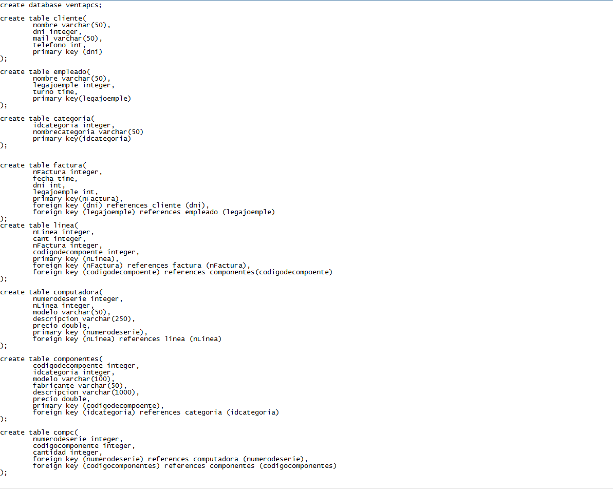

-Este día solamente llegue a hacer todas las tablas y agregue 10 inserts la tabla componentes y 11 de la tabla categoría.

**04/11/2022**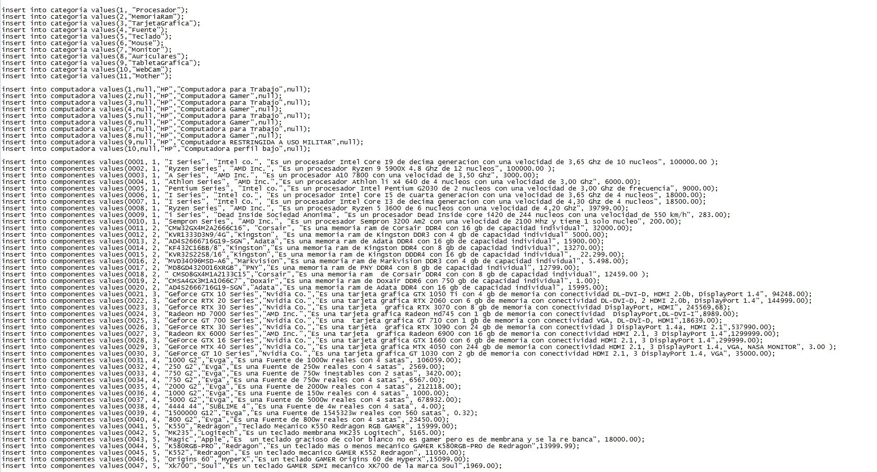

-El viernes 4 de noviembre llegue a terminar los primeros 47 inserts a la mañana estos inserts contienen información de componentes existentes en mercado libre, exceptuando algunos componentes que cree yo para generar una diferencia de precios entre computadoras.

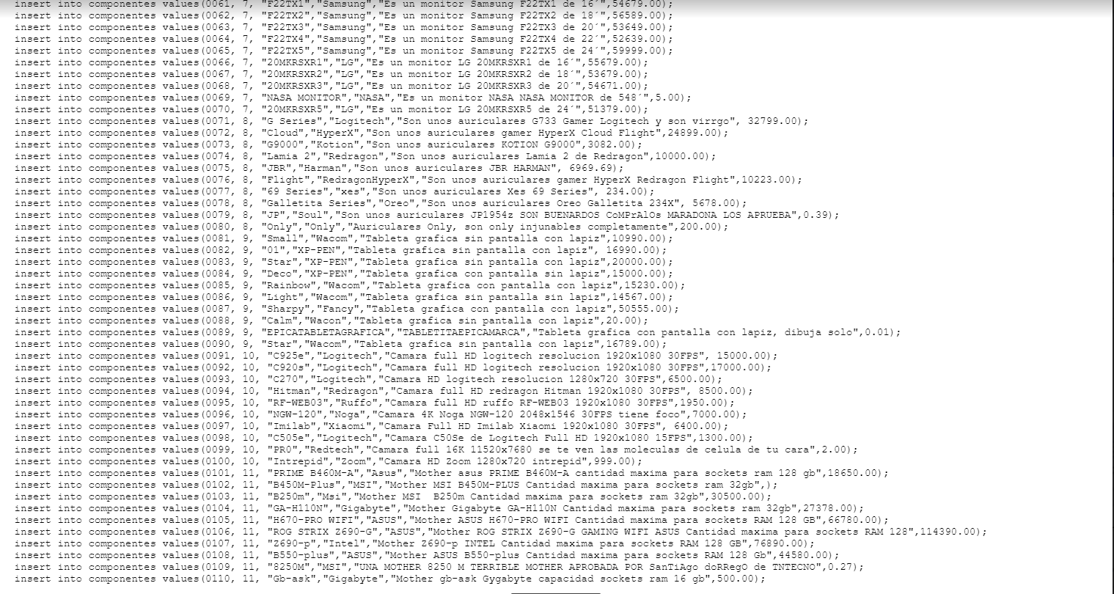

-Ese mismo dia a la tarde en la clase de base de datos, termine de hacer los 110 inserts.

**7/11/2022**

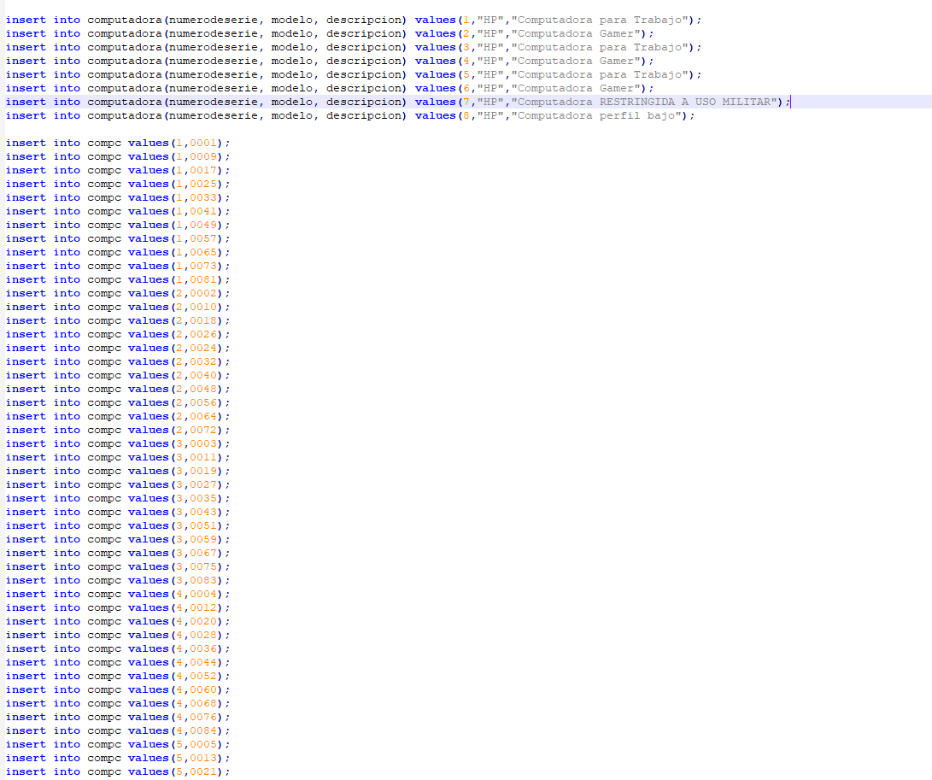

-Este día me dedique a hacer los inserts de las computadoras y los inserts de la tabla compc (esta tabla fue necesaria hacer para poder agregarle a las computadoras los componentes.)

**11/11/2022**

-Este día recibimos unos puntos a cambiar en nuestro UML que estaban mal.

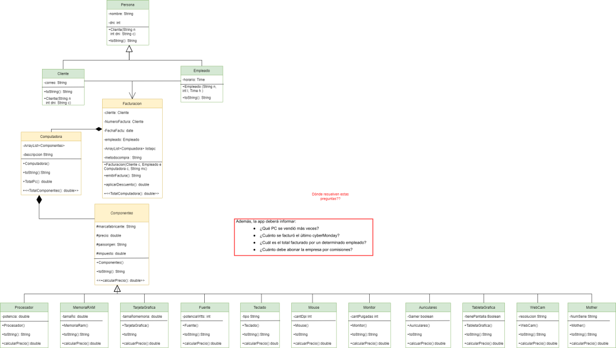

-Este dia pudimos corregir varios puntos de nuestro UML pero todavía nos quedaron algunas fallas como por ejemplo el desentendimiento de las clases con algunas consignas importantes del proyecto. Sin embargo nosotros ese mismo dia tambien habíamos empezado la conexión a la base de datos antes de percatarnos de las correxiones.

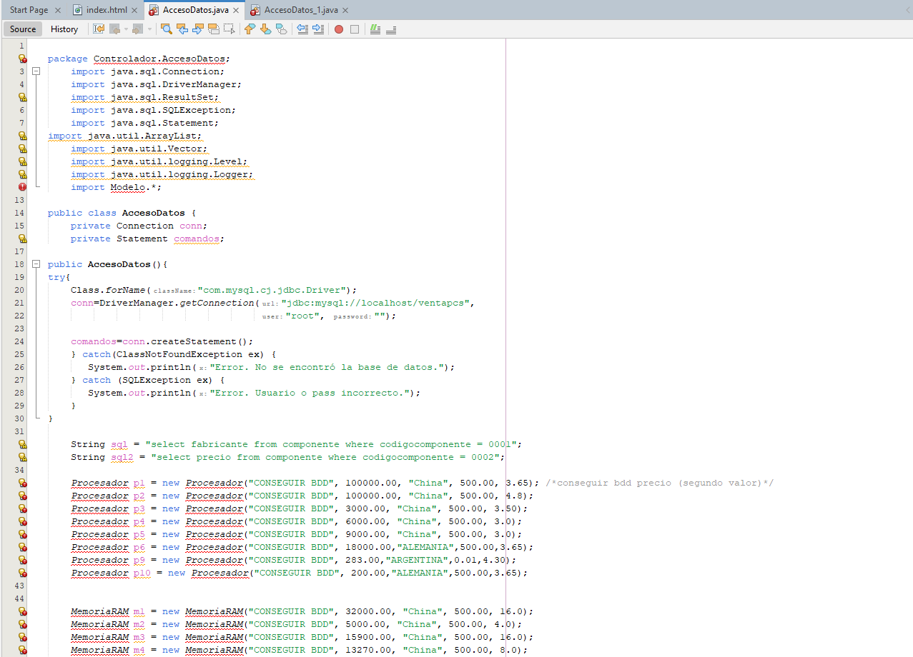

-con ayuda de Marmol Sofia pudimos hacer la clase AccesoDatos la cual conecta la base de datos a las clases de java. Tuvimos problemas al momento de generar los objetos porque además de ser un numero demasiado grande de inserts yo tuve una falla de diseño al momento de hacer el DER. Ya que estas tablas de base de datos no tenían exactamente los mismos datos que las clases del UML. Por ende yo me encargué de hacer 44 objetos a mano y Marmol hizo otros 44.

**14/11/2022**

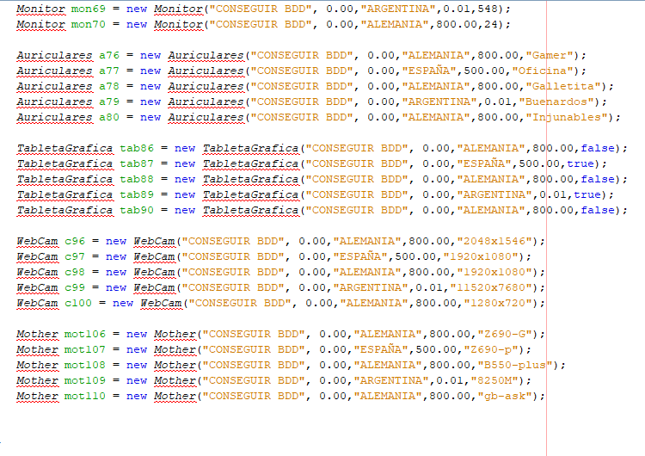

**-Este día complete los 55 objetos que hacían referencia a la base de datos e intenté generar los respectivos try and catch para que con un query consulte el nombre del respectivo componente sin embargo no encontré el como.**

**18/11/2022**

**-Este día recibo la noticia de que mi equipo decidió eliminar 2 computadoras. Por ende modifique los inserts de la base de datos y los objetos del acceso a datos.**

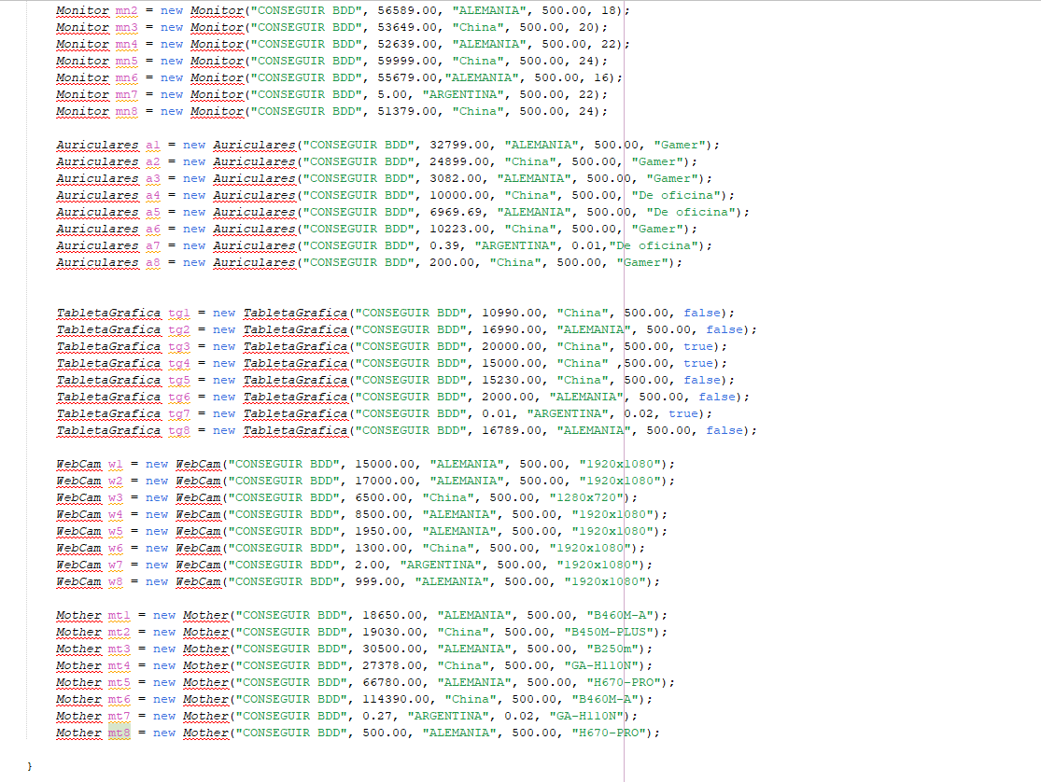

-Acceso a datos actualizado

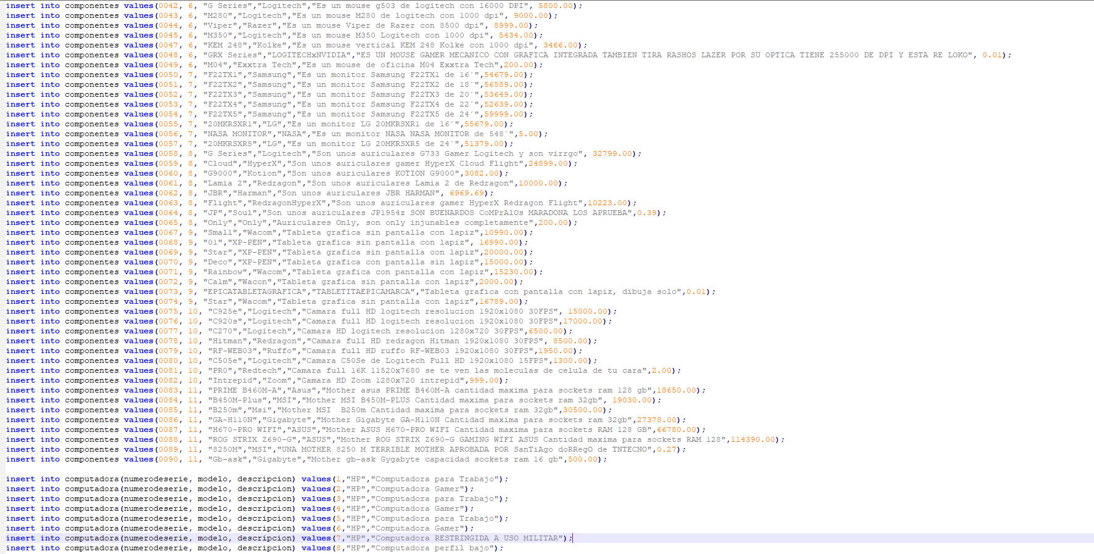

-Base de datos actualizada.